Оборудование для детской площадки для детей среднего возраста
1 | Качели  Рама+ подвес  арт. KSW921  арт. SW990023 | 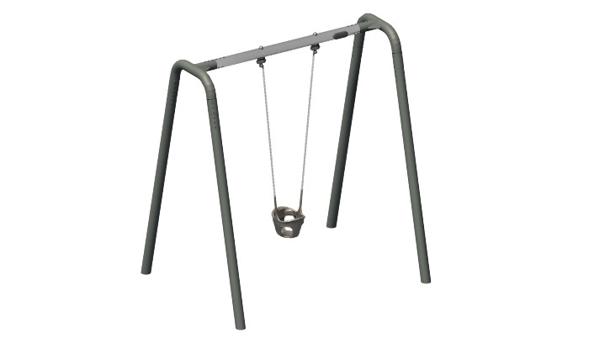 | Размеры (мм):  Высота 3190  Ширина 1840  Длина 2550  Материалы:  металл, пластик.  Цвет: RAL 7035. |  | 1
2 | Качели «Гнездо»  арт. KSW92008 | 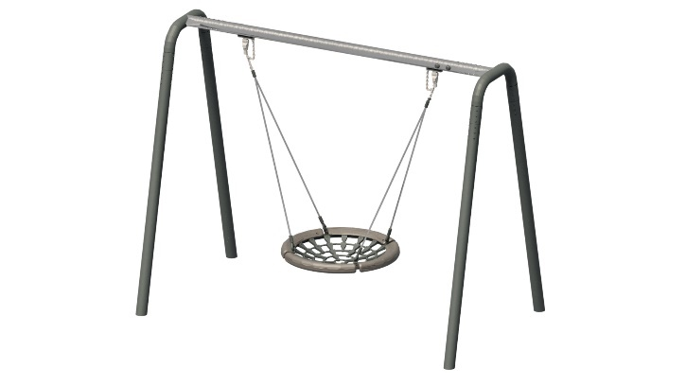 | Размеры (мм):  Длина 3190  Ширина 1840  Высота 2550  Материалы:  металл, пластик.  Цвет:  RAL 7035. |  | 1
3 | Карусель  арт. GXY8016 |  | Размеры (мм):  Высота 1690  Ширина 450  Длина 440  Материалы:  металл, пластик.  Цвет:  RAL 7035. |  | 2
4 | Карусель  арт. PCM159 | 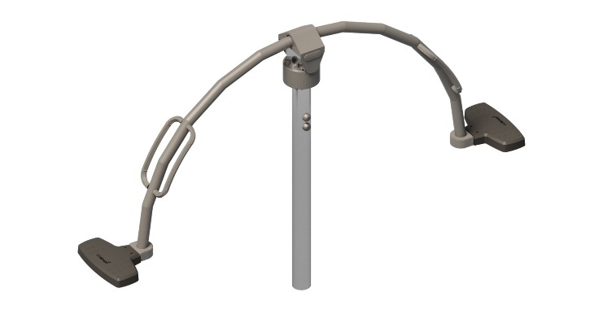 | Размеры (мм):  Высота 1640  Ширина 430  Длина 2610  Материалы:  металл, пластик.  Цвет: RAL 7035. |  | 1
5 | Детский игровой комплекс  арт. ELE500181 | 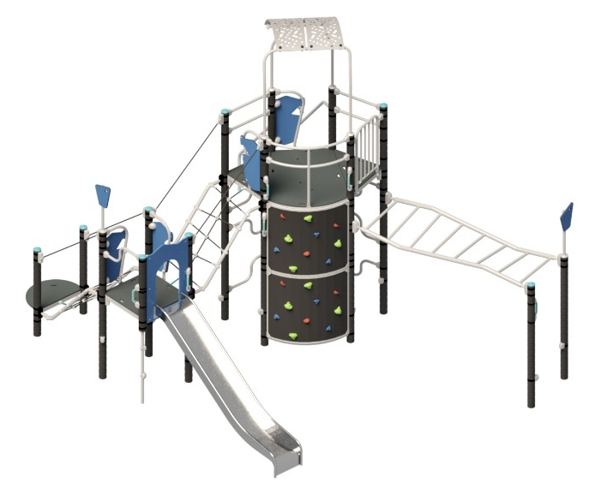 | Размеры (мм):  Высота 4840  Ширина 7050  Длина 7350  Материалы:  металл, пластик.  Цвет: RAL 5024, 7035. |  | 1
6 | Детский игровой лазательный комплекс  арт. GOR863001 | 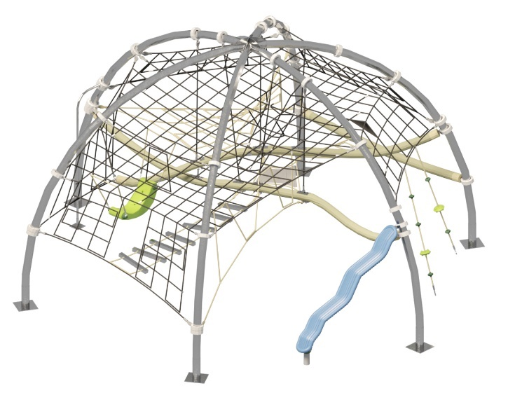 | Размеры (мм):  Высота 4070  Ширина 7070  Длина 8140  Материалы:  металл, пластик, канат.  Цвет: RAL 5024, 7035. |  | 1
7 | Качели-балансир  арт. GXY916 | 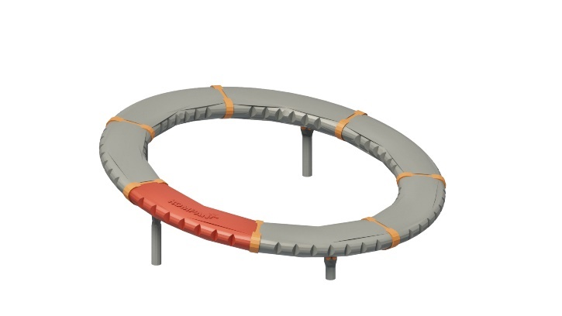 | Размеры (мм):  Длина 2060  Ширина 2060  Высота 600  Материалы:  Металл, пластик  Цвет:  RAL 1017, 7035. |  | 1
8 | Качели  арт. M978 | 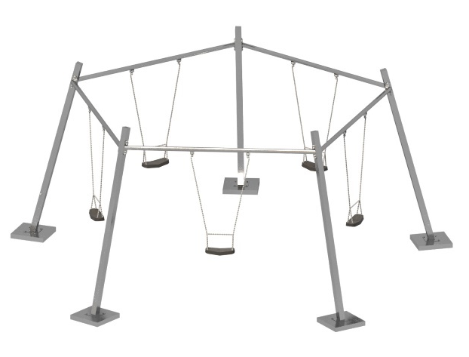 | Размеры (мм):  Длина 6210  Ширина 6530  Высота 2550  Материалы:  Металл, пластик  Цвет:  RAL 7035. |  | 1
9 | Батут  арт. JUM102 | 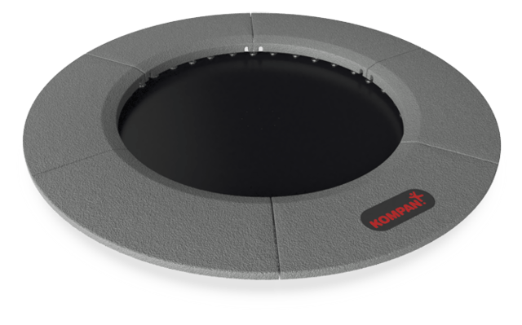 | Размеры (мм):  Длина 1800  Ширина 1800  Материалы:  термопласт  Цвет:  RAL 7035. |  | 2
10 | Качели балансир  арт. U0004 | 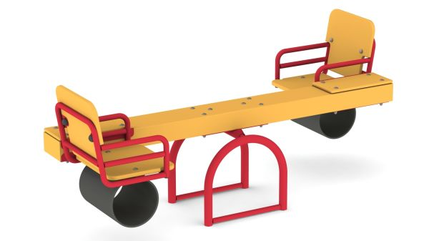 | Размеры (мм):  Длина 2100  Ширина 1100  Высота 900  Материалы:  термопласт  Цвет:  RAL 1016. |  | 1
11 | Горка, h=1 м  арт. GPP19-1000-500 | 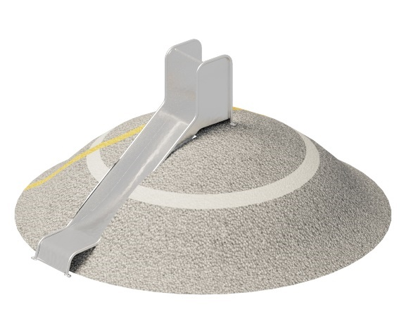 | Размеры (мм):  Длина 2100  Ширина 500  Высота 1800  Материалы:  металл  Цвет:  RAL 7035. |  | 1
12 | Канат  арт. КН-6616 | 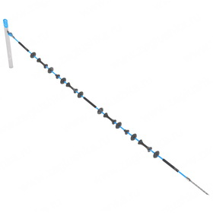 | Размеры (мм):  Длина 3300  Ширина 160  Материалы:  Пластик, канат  Цвет:  RAL 7035. |  | 1
13 | Зацеп  арт. P04-504 | 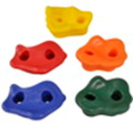 | Размеры (мм):  Длина 112  Ширина 91  Материалы:  Пластик.  Цвет:  RAL 5024, 1021, 6025, 3016, 2000. |  | 12
Оборудование для спортивной площадки для игры в панна-футбол
14 | Панна-Футбол  арт. Ff-06 | 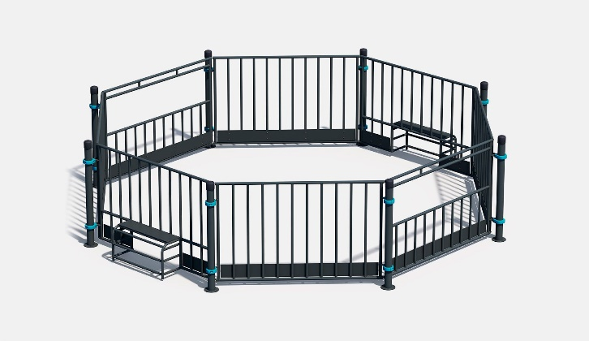 | Размеры (мм):  Внутренний диаметр 7000  Внешний диаметр 6000  Высота 1600  Материалы:  Пластик, металл.  Цвет:  RAL 7035. |  | 1
Оборудование для спортивной площадки
15 | Теннисный стол  арт. 3003-3 | 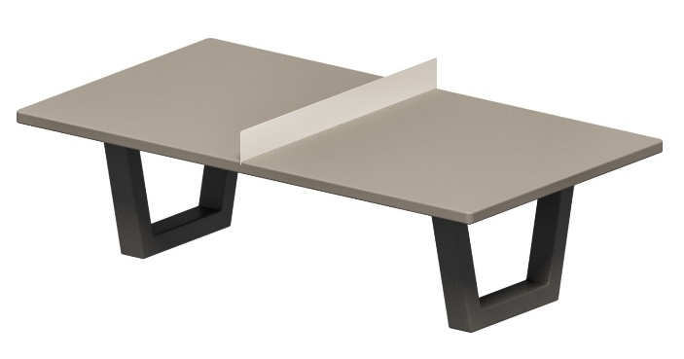 | Размеры (мм):  Высота 760  Ширина 1520  Длина 2740  Материалы:  металл, пластик.  Цвет: RAL 7035. |  | 2
16 | Спортивный комплекс (турник)  арт. К-014 | 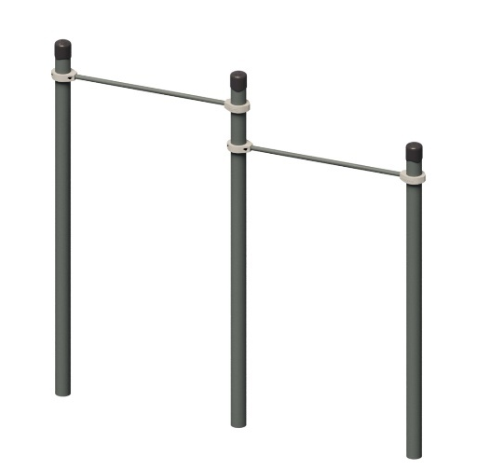 | Размеры (мм):  Высота 2650  Ширина 108  Длина 2724  Материалы:  металл, пластик.  Цвет: RAL 1017, 7035/ |  | 1
17 | Спортивный комплекс  арт. К-030 | 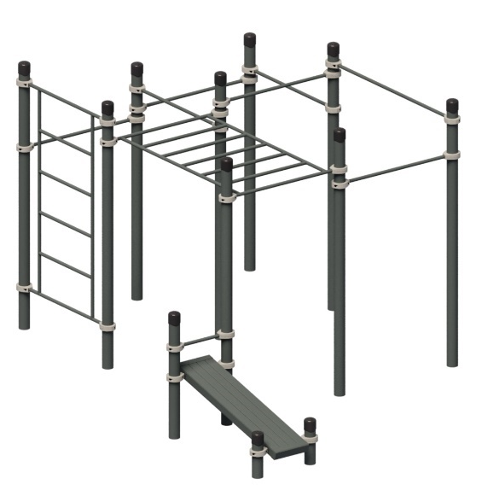 | Размеры (мм):  Высота 2650  Ширина 3332  Длина 4668  Материалы:  металл, пластик.  Цвет: RAL 7035. |  | 1
18 | Спортивный комплекс  арт. К-004 | 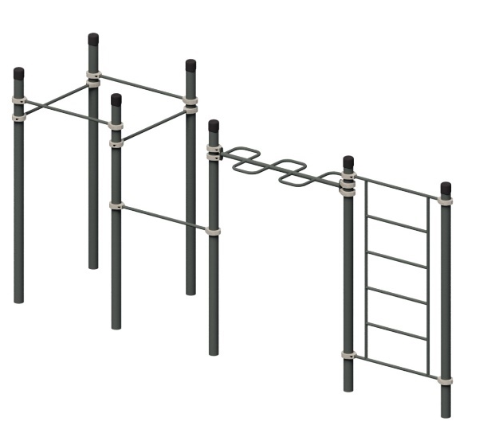 | Размеры (мм):  Высота 2600  Ширина 1416  Длина 6456  Материалы:  металл, пластик.  Цвет: RAL 7035. |  | 1
19 | Спортивный комплекс (брусья)  арт. К-009 | 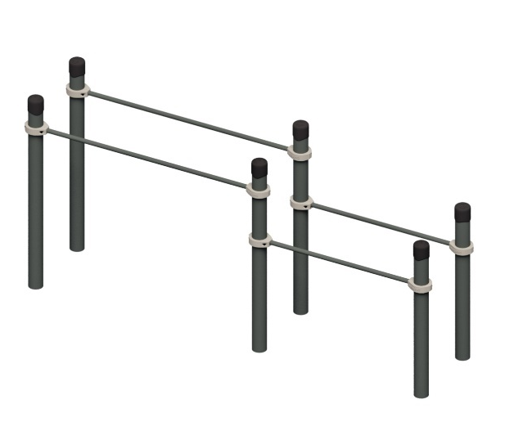 | Размеры (мм):  Высота 1550  Ширина 708  Длина 3282  Материалы:  металл, пластик.  Цвет: RAL 7035. |  | 1
Оборудование для спортивной площадки для игры в стритбол
20 | Баскетбольное кольцо  арт. FRE3025 | 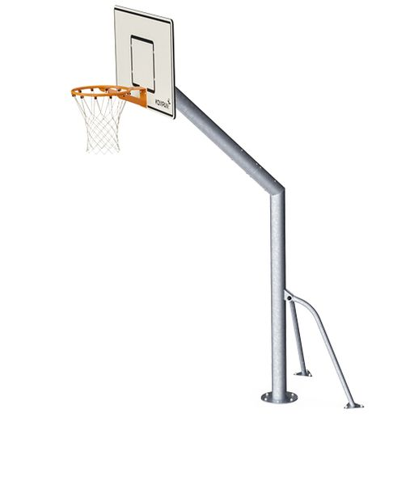 | Размеры (мм):  Высота 3680  Ширина 1420  Длина 2500  Материалы:  металл, пластик, влагостойкая фанера.  Цвет: RAL 7035 |  | 1
21 | Ограждение спортивной площадки (эскиз секции ограждения см. на листе 10 23-2021-01-ПЗУ) | Характеристики панелей:  Объемное ограждение 2 D.  Высота секции: 2030 мм  Ширина секции- 2500мм  Расстояние между осями столбов- 2520 мм  Ячейка- 50х200 мм  Характеристика калитки:  Высота- 200 мм  Ширина- 1000 мм  Материал:  Металл  Цвет:  RAL 7024 графитовый-серый |  | 63,0 пог.м
Уличная мебель, урны
22 | Уличная скамейка  арт. 10020 | 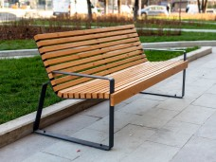 | Размеры (мм):  Длина 1800  Ширина 755  Высота 850  Материалы:  металл, деревянная доска.  Цвет:  RAL 1001 |  | 23
23 | Скамейка- настил со спинкой на бетонном основании | 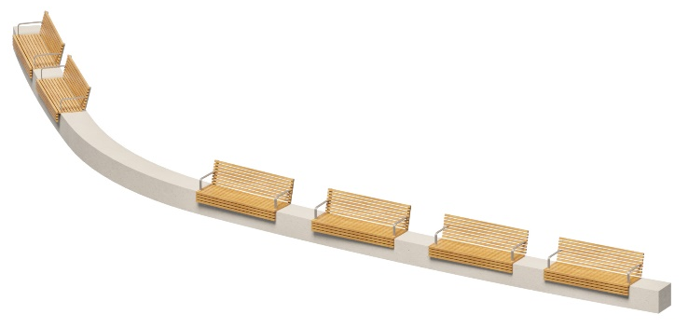 | Размеры (мм):  Длина по проекту  Ширина 500  Высота 1000  Материалы:  металл, деревянная доска.  Цвет:  RAL 1001 |  | 1
24 | Скамейка- настил со спинкой на бетонном основании | 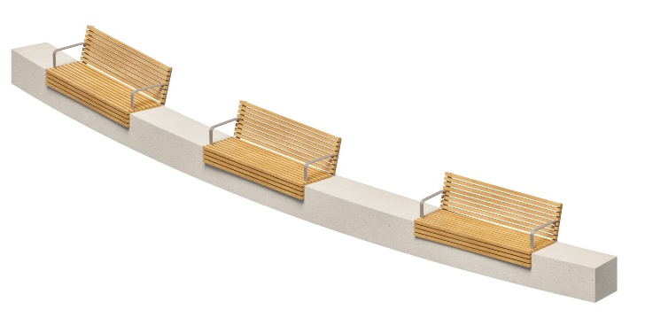 | Размеры (мм):  Длина по проекту  Ширина 500  Высота 1000  Материалы:  металл, деревянная доска.  Цвет:  RAL 1001 |  | 2
25 | Качели для взрослых с одним подвесом  арт. 14000-1 |  | Размеры (мм):  Длина 2800  Ширина 1500  Высота 3000  Материалы:  металл, деревянная доска.  Цвет:  RAL 1001 |  | 2
26 | Скамья  арт. 40002 | 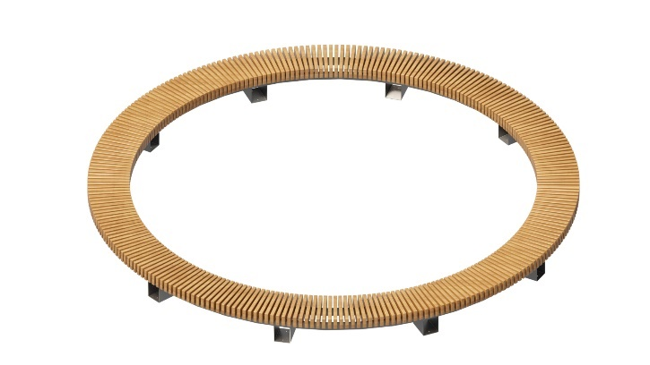 | Размеры (мм):  Длина окружности 18200  Ширина 500  Высота 450  Материалы:  металл, деревянная доска.  Цвет:  RAL 1001 |  | 1
27 | Уличная урна  арт.9030 |  | Размеры (мм):  Длина 396  Ширина 396  Высота 900  Материалы:  металл  Цвет:  RAL 7035. |  | 23
28 | Оборудование для детской площадки среднего возраста, и спортивных площадок для размещения информации о правилах и возрастные требования при пользовании оборудованием; номера телефонов службы спасения, скорой помощи, телефона (ов) для сообщения службе эксплуатации при неисправности и поломке оборудования)  арт. М212 |  | Размеры (мм):  Длина 600  Ширина 120  Высота 1330  Материалы:  металл, пластик, деревянная доска.  Цвет:  RAL 7035. |  | 2
29 | Оборудование для детской площадки среднего возраста, и спортивных площадок для размещения информации о правилах и возрастные требования при пользовании оборудованием; номера телефонов службы спасения, скорой помощи, телефона (ов) для сообщения службе эксплуатации при неисправности и поломке оборудования)  арт. М214 |  | Размеры (мм):  Длина 600  Ширина 120  Высота 1330  Материалы:  металл, пластик, деревянная доска.  Цвет:  RAL 7035. |  | 2
30 | Велопарковка  арт. 8008 |  | Размеры (мм):  Длина 1200  Ширина 915  Высота 500  Материалы:  металл  Цвет:  RAL 7035. |  | 1
Примечание: Цвета RAL могут отличаться от истинных в зависимости от передачи цвета монитора компьютера или принтера

